Presseinformation

Neue Funkmodule zur erweiterten Energiedatenerfassung

Mit den PME-Funkmodulen 3P und 3PN ermöglicht die zur GMC-Instruments Group gehörende Camille Bauer Metrawatt AG, das Funktionsspektrum ihrer Netzanalysatoren SINEAX AM, DM5000, CENTRAX CU oder LINAX PQ zu vollwertigen Energiezentralen auszubauen. Die standardmäßig in 2,4GHz über 10m sendenden Funkmodule verfügen über Sensoren auf Basis von Rogowski-Spulen, die durch Batterien oder über USB-C versorgt werden. Für die schnelle Inbetriebnahme sorgt die Sensor-Registrierung per QR-Code. Typische Einsatzbereiche sind abgangsscharfe Lastmessungen in Trafostationen sowie die Energieverteilung von Industrieanlagen oder Gebäudekomplexen. Ohne zusätzlichen Verdrahtungsaufwand können bis zu 100 Ströme, aufgeteilt auf PME-Sensoren für jeweils 3 oder 4 Leiter, durch AES-Verschlüsselung abgesichert erfasst werden. Neben einer sekündlichen Messung der aktuellen Stromwerte werden mittels Synchronisation zur Spannungsmessung des Netzanalysators umfassende Leistungsdaten bestimmt. Die daraus abgeleiteten mittleren Belastungen, Lastprofildaten und Energiezählerwerte können im zeitlichen Verlauf abgespeichert werden. Der Datenzugriff erfolgt zentral über die Kommunikationsschnittstelle des Basisgerätes oder als automatisierter Datenexport der gemittelten Daten im CSV-Format auf einen SFTP-Server. Eine Antikollisionserkennung erlaubt den Betrieb von bis zu fünf PME-Systemen mit maximal 500 Stromkanälen am gleichen Ort. Die Sendeleistung und das Abfrageintervall lassen sich den örtlichen Gegebenheiten entsprechend anpassen.

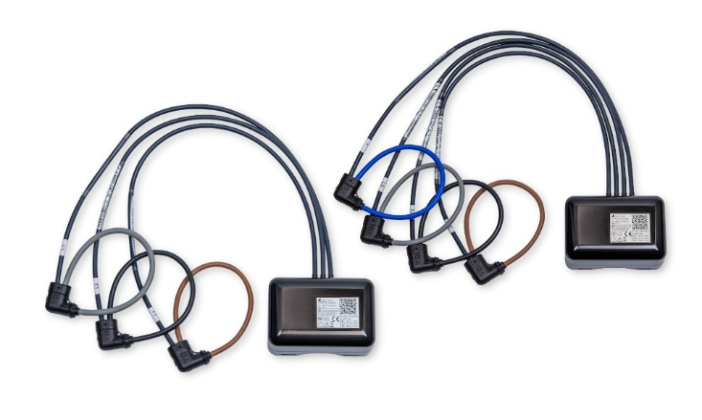

Bild: Durch den Einsatz der neuen PME-Funkmodule 3P und 3PN lassen sich ausgewählte Netzanalysatoren von Camille Bauer zu Energiezentralen ausbauen

Bilder: | pme-modul-3p-3pn_2000.jpg | Zeichen: | 1.529
Dateiname: | 202504020_pme-funkmodul-3p.docx | Datum: | 28.04.2025
Tags: | Camille Bauer, Gossen Metrawatt, GMC-Instruments, GMC-I, Energieverteilung, Trafostation, Einspeisepunkt, Energieerfassung, Energiemanagement, PME-Funkmodul, PME 3P, PME 3PN, SINEAX AM, DM5000, CENTRAX CU, LINAX PQ

Unternehmenshintergrund

Als einer der weltweit führenden Anbieter messtechnischer Systeme entwickelt und vertreibt die Gossen Metrawatt GmbH mit ihrer gleichnamigen Marke ein umfangreiches Spektrum hochwertiger Mess- und Prüftechnik für Elektrohandwerk, Industrie und öffentliche Einrichtungen.
Gossen Metrawatt gilt seit Jahrzehnten als Synonym für Sicherheit und Qualität „Made in Germany“. Die Produktpalette umfasst Mess- und Prüftechnik für die elektrische Sicherheit von Anlagen, Geräten, Maschinen sowie die Branchen E-Mobility und Medizintechnik. Weitere Unternehmensschwerpunkte bilden Power Quality, Batterieprüftechnik, Multimeter und Kalibratoren, Stromversorgungstechnik und Energiemanagementsysteme. Abgerundet wird das Portfolio durch ein wachsendes Angebot digitaler Dienste und Cloud-Services. Zudem unterstützt Gossen Metrawatt seine Kunden mit einem breit gefächerten Schulungsprogramm und vielfältigen After-Sales-Dienstleistungen.
Gossen Metrawatt ist Teil der GMC Instruments Gruppe, zu der mit Camille Bauer Metrawatt, Dranetz, Prosys, Seaward und Rigel sowie Kurth Electronic weitere spezialisierte Hersteller aus der Mess- und Prüftechnik zählen. Die Marken Camille Bauer und Rigel erweitern das Produktprogramm um Messumformer, Anzeigeinstrumente und Erfassungssysteme für die Starkstrommesstechnik sowie spezielle Mess-, Prüf- und Funktionsprüfgeräte für den medizinischen Bereich. Zur Unternehmensgruppe gehört ein eigenes, DAkkS-akkreditiertes Kalibrierzentrum, das DAkkS-, ISO- und Werkskalibrierungen für nahezu alle elektrischen Messgrößen durchführt. Die GMC-I Gruppe unterhält Entwicklungs- und Produktionsstandorte in Deutschland, der Schweiz, England und den USA sowie ein weltweites Vertriebsnetz mit eigenen Gesellschaften und Vertriebspartnern.
Kontakt:  Gossen Metrawatt GmbH  Christian Widder  Leitung Marketing Kommunikation  Südwestpark 15  90449 Nürnberg  Tel.: 0911 / 8602 - 572  Fax: 0911 / 8602 - 80572  E-Mail: christian.widder@gossenmetrawatt.com  Internet: www.gossenmetrawatt.com |  | gii die Presse-Agentur GmbH  Christburger Str. 41  10405 Berlin  Tel.: 0 30 / 53 89 65 - 0  Fax: 0 30 / 53 89 65 - 29  E-Mail: info@gii.de  Internet: www.gii.de

